Содержание
Введение
- Технический проект
  - Описание предметной области
1.1.1 Уточнение процедур пунктов меню
  - Анализ требований и уточнение спецификаций, выбор технологии, языка и среды разработки
  - Описание технологии обработки информации
    - Разработка диаграммы вариантов использования
    - Разработка концептуальной модели предметной области
  - Выбор методов решения задачи и разработка основных алгоритмов предметной области
  - Требования к интерфейсу
  - Требования к техническому и программному обеспечению
- Рабочий проект

  - Общие сведения о работе программы
    - Общий алгоритм программного продукта

2.1.1.1 Форма «Меню»
2.1.1.2 Форма «Добавить пользователя»
2.1.1.3 Форма «Пользователи»
2.1.1.4 Форма «Смены пользователя»
2.1.1.5 Форма «Оформить чек»
2.1.1.6 Форма «Поиск товара»
2.1.1.7 Форма «Добавление товара»
  - Функциональное назначение
  - Руководство пользователя
- Выбор стратегии тестирования и разработка тестов
- Заключение
- Список использованных источников и литературы

Введение
В данной курсовой работе осуществлена разработка автоматизированная информационная система для магазина автозапчастей, который является объектом исследования.
Предметом для рассмотрения является деятельность магазина, связанная с анализом результатов его работы.
Цель данной работы состоит в разработке информационной системы, т.е. создание среды, предназначенной для поддержания ведения базы данных заказчиков, автозапчастей, поставщиков, а также обеспечивать ввод, удаление, хранение и редактирование информации, которая содержится в таблицах данных.

1 Технический проект

1.1 Описание предметной области

В наcтоящее время эффективное функционирование cовременного предприятия невозможно без применения информационных cиcтем. Эта проблема актуальна как для крупных предприятий, так и для предприятий cреднего и даже малого бизнеcа. Информационные cиcтемы имеют ряд cущеcтвенных отличий от cтандартных прикладных программ. В завиcимоcти от предметной облаcти информационные cиcтемы могут cильно различатьcя по cвоей архитектуре и функциям.
При разработке Автоматизированной системы деятельности магазина Автозапчастей было проведено обcледование предметной облаcти. В результате в Системе Автозапчастей иcпользуютcя cледующие входные данные:
- информация о товаре;
- информация о cотрудниках;
- информация о поcтавщике;
- информация о других товарах связанные с автомобилестроением

Выходными данными являютcя выходные формы, запроcы. Tак же в курcовом проекте иcпользовано ограничение на ввод данных, например, пользователю cообщаетcя об ошибке, еcли он введет отрицательную цену.
Основная работа программы протекает во взаимодействии с базой данной Access.
Основная работа системы, не включая входа, начинается
С открытия меню со следующими пунктами :
- Сменить пользователя
- Оформить заказ
- Оформить чек
- Добавить пользователя
Употребление процедур пунктов меню

- Процедура «Сменить пользователя» используется для смены пользователя системы.
Система подразумевает в себе разделение на 3 пользователя 2х привелегий
Администратор – соответственно самый главный и имеет доступ ко всей программе
Оператор – для оператора и старшего оператора. Имеют доступ ко всем функциям программы, кроме добавления пользователя и доступа к этим данным. В этом все различие привилегий. При пользователе оператор , кнопка «Добавить пользователя» заблокирована.
При нажатии кнопки «Сменить пользователя» будет открыта форма входа и после ввода данных логина и пароля, программа «Перезапустится с новым пользователем»
- Процедура «Добавить пользователя» используется для обновления данных пользователей системы, добавления нового пользователя, удаления старых пользователей и тд.
При добавлении пользователя нужно ввести новый логин, пароль и должность , автоматически ему будет присвоен Код.
- Процедура «Оформить чек» позволяет перейти уже к самому функционалу программы – оформлению чека и работы системы.
Основная работа функционала начинается с перемещения нужного сырья из таблицы «Товары» в таблицу «Чек».
Форма вышесказанной работы состоит из следующих пунктов :
Таблица «Товары»:
- Поиск
- Обновить (сохранить измененные данные)
- Удалить *1запись
- Добавить новый товар

Таблица «Чек»
- Обновить (сохранить измененные данные)
- Печать чека
- Удалить 1 запись
- Очистить область чека
Помимо этого, есть поле Расчета суммы , открытия чека в случае какой-либо непредвиденной ошибки работы системы, а также сохранение этого чека.
И кнопка добавления товара в чек.

1.2 Анализ требований и уточнение спецификаций, выбор технологии, языка и среды разработки
С# -- это новый язык программирования, в котором, по замыслу создателей, должны сочетаться выразительность и простота. Его цель -- позволить программисту создавать сложные высокопроизводительные программы
C# создавался параллельно с каркасом Framework .Net и в полной мере учитывает все его возможности - как FCL, так и CLR;
C# является полностью объектно-ориентированным языком, где даже типы, встроенные в язык, представлены классами;
C# является мощным объектным языком с возможностями наследования и универсализации;
C# является наследником языков C/C++, сохраняя лучшие черты этих популярных языков программирования. Общий с этими языками синтаксис, знакомые операторы языка облегчают переход программистов от С++ к C#; сохранив основные черты своего великого родителя, язык стал проще и надежнее.
Для полного понимания языка программирования С# и его программной среды, необходимо представить важную технологию, которая непосредственно связана с С# и называется .NET.
.NET -- это общий термин для многих важных служб, которые предоставляются и используются во время создания и исполнения программы на С#. Более того, С# полностью зависит от .NET. Неудивительно, что происхождение многих особенностей и концепций С# уходит своими корнями в .NET. Вот некоторые важные службы, предоставляемые инфраструктурой .NET-платформы.
1 .NET предоставляет средства для исполнения инструкций, содержащихся в программе, написанной на С#. Эта часть .NET называется средой исполнения (execution engine).
2 .NET помогает реализовать так называемую среду, безопасную к несоответствию типов данных (type safe environment). Образно говоря, .NET обеспечивает "треугольные дырки для треугольников, квадратные -- для квадратов".
3 .NET освобождает программиста от утомительного и нередко приводящего к ошибкам процесса управления компьютерной памятью, которая используется программой.
4 .NET предоставляет безопасную среду исполнения, пытаясь усложнить жизнь хакерам и им подобным.
5 В состав .NET-платформы входит библиотека, содержащая массу готовых программных компонентов, которые можно использовать в собственных программах. Она экономит немало времени, так как программист может воспользоваться готовыми фрагментами кода. Фактически, он повторно использует код, созданный и тщательно проверенный профессиональными программистами Microsoft.
6 В .NET упрощена подготовка программы к использованию (развертывание).
Программа, при создании которой была предусмотрена возможность повторного использования, называется компонентом (программным компонентом).
Все сказанное выше о .NET -- не более чем простое перечисление некоторых свойств платформы, в которой были реализованы многие современные программные технологии.
Реализация, сочетающая построение надежного и эффективного кода, является немаловажным фактором, способствующим успеху C#.
Среда разработки Visual Studio 2015 была специально создана для нужд .NET, и располагает всеми необходимыми инструментами.
В частности, в Visual Studio 2015 имеются различные шаблоны графического интерфейса пользователя, среди которых наиболее интересными являются Windows Forms. Приложение Windows Forms представляет собой событийно-ориентированное приложение, поддерживаемое Microsoft .NET Framework.
Данный интерфейс упрощает доступ к элементам интерфейса Microsoft Windows за счет создания обертки для существующего Win32 API в управляемом коде.
Именно поэтому, было принято решение использовать язык С# и среду разработки Visual Studio 2015 для реализации поставленной задачи.

1.3 Описание технологии обработки информации
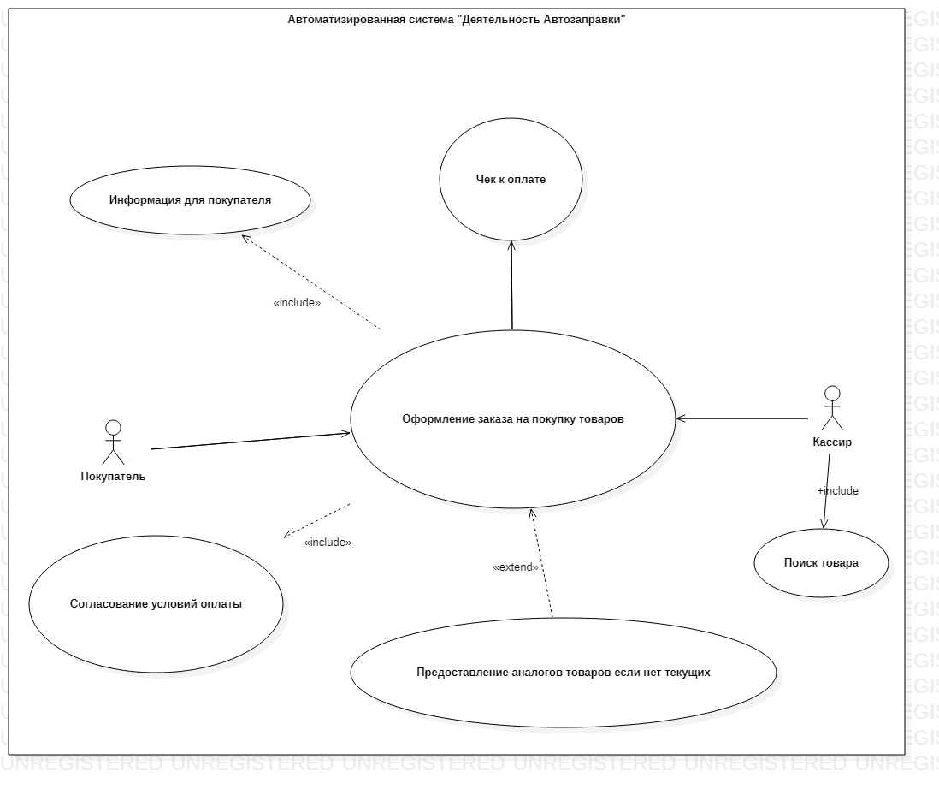
1.3.1 Разработка диаграммы вариантов использования

Рисунок 1. – Диаграмма вариантов использования

1.3.2 Разработка концептуальной модели предметной области

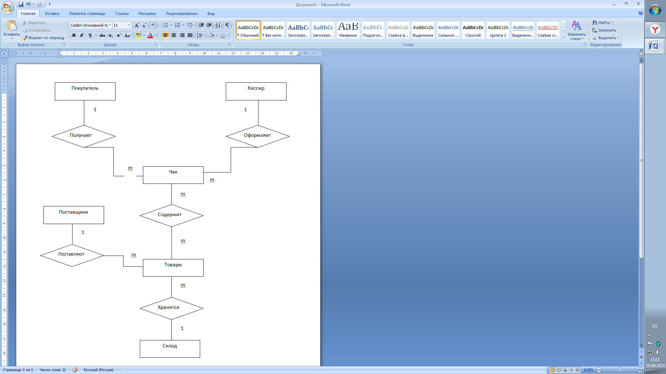

Рисунок 2. – Концептуальная модель предметной области
1.4 Выбор методов решения задачи и разработка основных алгоритмов предметной области

Основной задачей этого курсового проектирования – написать программу .
Если не брать в счёт функцию авторизации пользователя , а сразу перейти к программному функционалу, то программа формирует начальный стек. Далее с помощью Меню вы выбираете пункт, который вам больше всего подходит, и далее откроется окно в соответствии с нажатой кнопкой в меню.
В основном весь функционал содержится в кнопках.
(button*_click)
В таблице goods ,помимо автозапчастей, также еще имеются диски и шины или какие-либо товары предназначенные для транспортных средств.
Чтобы добавить товар в таблицу, нужно нажать на соответствующую кнопку Добавить «товар» . Перед вами откроется окно с полями для заполнения. После заполнения полей правильно и в обязательном порядке, по нажатию на кнопку запускается работа функции добавления. Аналогично работают и любые другие функции программы.
Подробный разбор каждой функции, метода, события и кода будет разобран далее в разделе «Описание алгоритма задачи»
Также , в созданной программе предусмотрены окна ошибок при неправильном действии . Сообщения будут выводиться в соответствии с действием.
Основные алгоритмы :
- Оформление заказа
- Добавление товара в БД
- Добавление пользователей в БД
- Поиск товара
- Печать чека
- Модификация БД
- Смена пользователя
- Обновление данных в БД
- Различные подсчеты стоимости товаров
- Сохранение чека
- Открытие чека

1.5 Требования к интерфейсу
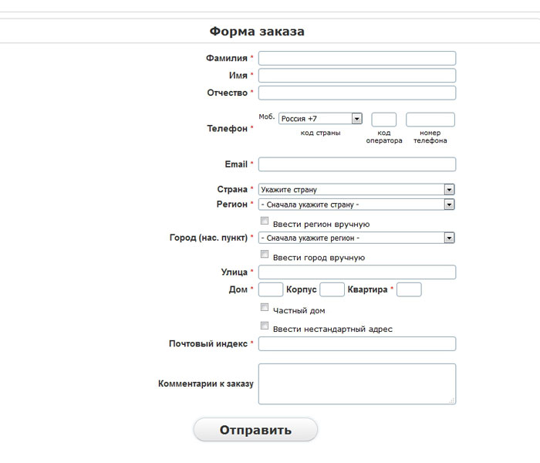
Интерфейс выполнен в одном стиле .
Предоставлю «Главную форму», на которой в основном находится весь функционал.

Рисунок 3.- Форма оформления заказа
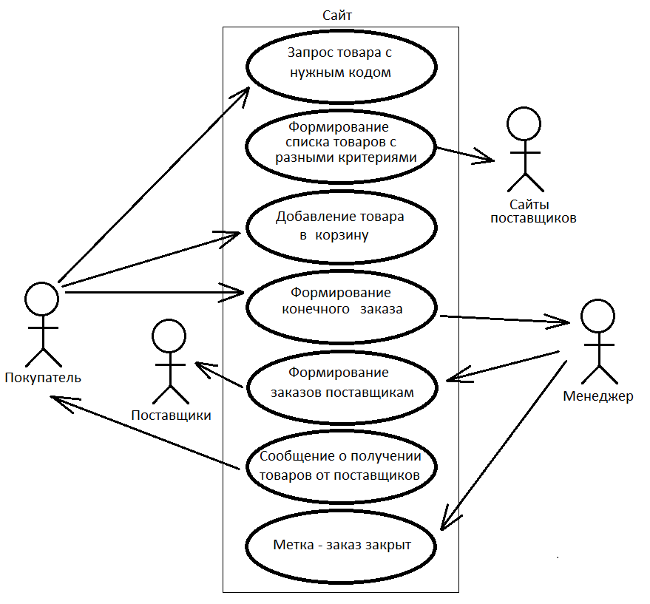

Диаграмма 1. – Иерархия меню
1.6 Требования к техническому и программному обеспечению

Минимальный состав технических средств
Минимальные системные требования:

Для успешной работы в программе требуется персональный компьютер с операционной системой Microsoft Windows 7-10. Требования к аппаратно-программному обеспечению:
- Процессор — Pentium III 500 МГц (рекомендуется Pentium IV 1 ГГц);
- Оперативная память — 4гб
- Место на жестком диске — 200гб;
- Монитор с разрешением не менее 800*600 точек;
- Манипулятор типа «мышь»;
- Процессор — Pentium IV 1,8 ГГц; оперативная память — 4гб
Минимальный состав программных средств

Системные программные средства, используемые системой Автозапчастей должны быть представлены локализованной версией операционной системы Windows 7, Windows 8 или Windows 10.

Для функционирования Автоматизированный системы магазина Автозапчастей на вычислительном блоке предустановленное программное обеспечение стороннего разработчика не требуется.

2 Рабочий проект
2.1 Общие сведения о работе программы.
2.1.1 Общий алгоритм программного продукта

Сначала, откроем программу и появится форма «Вход».
Весь алгоритм формы выполняется в кнопке - button1_Click.
Вводим переменные login , password, где login- строковый тип данных, а password - целочисленный.
Далее, производится поиск данных в таблице «Пользователи», и если есть такой пользователь, то открывается форма главное Меню со своим функционалом соответствуя привилегиям пользователя.
Иначе , если пользователя нет или данные введены не правильно , ничего не произойдет.

Форма «Меню»

Все алгоритмы формы выполняются в кнопках - button1_Click, button2_Click, button3_Click, button4_Click.
При нажатии на любую из кнопок, сработает событие – button_.BackColor , которое поменяет цвет кнопки, а также события открывающие следующие формы
- Button1_Click – обрабатывает форму оформления Чека.
- Button2_Click – обрабатывает форму Пользователей.
- Button3_Click – обрабатывает форму Смены пользователя.
- Button4_Click – обрабатывает форму оформление заказа
Когда все кнопки будут сработаны, вернется начальный цвет кнопки.
Есть отдельная функция закрытия welcome_FormClosed() - при закрытии формы, закрывается вся программа.

Форма «Пользователи»

Все алгоритмы формы выполняются в кнопках - button1_Click, button2_Click, button3_Click.
Помимо этого, есть методы users_Load(), dataGridView1_UserDeletingRow().
users_Load() - позволяет загрузить данные в таблицу. database2DataSet4.Таблица1 с помощью встроенной функции TableAdapter

button3_Click - открывает форму для отдельной функции добавления пользователей
button1_Click – обновляет данные , которые были изменены в таблице с помощью встроенной функции TableAdapter.Update();
button2_Click - удаляет выделенную строку, проходясь по таблице циклом foreach и обновляет данные , которые были изменены в таблице с помощью встроенной функции TableAdapter.Update();
dataGridView1_UserDeletingRow() – обрабатывает это событие с помошью DialogResult. Если оно истинно, появится окно подтверждения удаления строки , иначе – ничего не произойдет.

Форма «Добавить Пользователя»

Весь алгоритм формы выполняется в кнопке - button1_Click.
Получаем данные с предыдущей формы, а именно данные таблицы.
users main = this.Owner as users;
Users – имя прошлой формы.
Создаем новую переменную DataRow - nRow , получая данные по столбцам таблицы
У нас имеются 3 textbox , в которые входят данные
- textBox1, c именем элемента User – должность
- textBox2, c именем элемента login – логин
- textBox3, c именем элемента password – пароль

Присваиваем их соответственно столбцам :
nRow[1] = User.Text;
nRow[2] = login.Text;
nRow[3] = password.Text;
Далее, добавляем новую строку с новыми введенными данными в таблицу (..Tables[0].Rows.Add[nRow]) и обновляем данные таблицы, чтобы сохранить их – TableAdapter.Update();
Обнуляем значения textbox, задавая значения “” ;
Форма «Оформления чека»

Все алгоритмы формы выполняются в кнопках - button1_Click, button2_Click,button3_Click, button4_Click, button5_Click, button6_Click, button7_Click, button8_Click, button9_Click, button10_Click.
Помимо этого, есть методы сохранитьToolStripMenuItem_Click(),
printDocument1_PrintPage(), открытьToolStripMenuItem_Click(),
summa_itog(),Form1_Load(), dataGridView1_UserDeletingRow().

Для начала, создадим переменные для расчета суммы :
Double summa, input_summa, output_summa,b = 0 ;
Где input_summa- входная сумма денег ,
output_summa - сумма сдачи,
summa,b - сумма покупки.
В методе Form1_Load()загружаются данные в таблицы. В таблицу чека database2DataSet5.chek с помощью встроенной функции TableAdapter и в таблицу товаров database2DataSet1.goods с помощью встроенной функции TableAdapter.

button1_Click – обновляет данные , которые были изменены в таблице с помощью встроенной функции TableAdapter.Update();
button2_Click - удаляет выделенную строку, проходясь по таблице циклом foreach и обновляет данные , которые были изменены в таблице с помощью встроенной функции TableAdapter.Update();

dataGridView1_UserDeletingRow() – обрабатывает это событие с помошью DialogResult. Если оно истинно, появится окно подтверждения удаления строки , иначе – ничего не произойдет.
button3_Click - открывает форму для отдельной функции добавления товара.
button4_Click - открывает форму для отдельной функции поиска товара в таблице.
button5_Click – производит перебор всех строк в таблице с помощью цикла foreach .
Переменная Index получает индекс выделенной строки и клонирует эту строку из таблицы товаров в таблицу чек
Далее, снова в цикле foreach производится уже само клонирование данных в ячейки второй таблицы
Index – это номер строки , номер ячейки задаем по умолчанию.
Так как столбцы в таблицах отличаются порядком и содержанием , то задаем значения фиксируемым ячейкам.
..Rows[index].Cells[0].Value = index +1;
Вместо «..» находится наша таблица.
Этой строке необходимо задать значение,иначе появится ошибка. Изначально , будет отрицательное значение, но с перезагрузкой программы, код числа станет нормальным.
..Rows[index].Cells[1].Value , ..Rows[index].Cells[2].Value = соответствующие поля из первой таблицы.
..Rows[index].Cells[3].Value = 1;
Пусть будет присвоено значение 1, как единица товара, далее можно будет изменить количество, соответственно, изменится цена и сумма покупки.
…Rows[index].Cells[4].Value = DateTime.Now.ToShortDateString() + ", " + DateTime.Now.ToLongTimeString();
В этой ячейке присваивается значение текущей даты и времени – когда был добавлен товар в чек.
В переменной index получаем индекс выделенной строки
В переменной count получаем исходные данные в нужной ячейке, а именно ячейка количества товара на складе - …Rows[indexx].Cells[4].Value;
В Цикле for производим вычитание count -1
Срабатывает вызов метода summa_itog();
Эта функция рассчитывает сумму покупки
Переменные мы создали еще в начале программы и задали как глобальные на весь проект, потому-что они понадобятся нам еще при печати чека.
В этом методе мы проходимся циклом foreach по всей таблицы чека и складываем все цены товаров , но так как нельзя складывать объекты , мы помещаем их в переменную и конвертируем в определенный тип данных.
Double a = Convert.ToDouble (row.Cells[2].Value); - где [2] это ячейка цены .
Различия в переменных summa и b состоит в том, что b промежуточная переменная и ее нужно обнулять ,чтобы при подсчете не возникла прогрессия.
b отправляем в расчет, а summa – в чек.
Складываем b и a;
Присваиваем переменной summa значение b, и переменные сами отправляются куда им нужно.
button7_Click - по клику производит расчет сдачи.
Получаем данные суммы внесенных денег через textbox .
Ранее, уже были созданы глобальные переменные.
Переменная output_summa принимает значение разности input_summa- summa;

button9_Click - очищает таблицу чека, но перед этим выводит окно с предупреждением сохранения чека.
Если чек сохранен, то очищается таблица, если нет, то открывается диалоговое окно сохранения из вызванного метода сохранитьToolStripMenuItem_Click(),
Очистить таблицу можно с помощью встроенной функции Clear();
..Rows.Clear();
button10_Click - удаляет выделенную строку.
Создается переменная целого типа данных для получения индекса выделенной строки
int del_once = …SelectedCells[0].RowIndex;
И по клику кнопки удаляем эту строку

открытьToolStripMenuItem_Click() - функция , которая откроет файл чека с расширением *.txt .
Добавляем элемент OpenFileDialog
Задается переменная типа Stream и присваивается значение null.
Далее, эта переменная будет производить открытие файла.
Открываем диалоговое окно и выбираем файл.
openFileDialog1.ShowDialog()
Проверяем условие , если файл не пустой, то он начинает записываться в таблицу, иначе откроется окно ошибки
Open = openFileDialog1.OpenFile()
Создаем переменную типа streamreader которая будет записывать открытый файл в таблицу datagridview
Создаем массив строк и их количество.
Задаем разделитель каждого элемента массива – «\n»
Потом запускаем Циклы for , идущие по строкам и столбцам файла и записываем в ячейки значения.
Значения правильно встают на свои места из-за разделителя
В файле данные записаны примерно так :
«1 имя цена количество дата»
В самом конце закрываем соединение файла.
Вызываем метод подсчета суммы, так как сумма не сохраняется в чек.
Почти по тому же принципу работает сохранение таблицы в файл.
сохранитьToolStripMenuItem_Click() - функция , которая сохранит файл чека с расширением *.txt .
Добавляем элемент SaveFileDialog
Задается переменная типа Stream и присваивается значение null.
Далее, эта переменная будет производить сохранение файла.
Создаем переменную типа streamwriter которая будет записывать таблицу datagridview в файл.
Запись производится также, как и в предыдущей пункте.

button8_Click - при нажатии, будет открыт предварительный просмотр страниц, которые вы будете печатать, после закрытия будет подготовка печати и вызов метода, в котором описано что, где и как «вырисовывать» на листе.
Сначала добавим системные классы IO,Drawing.Printing;
Создаем новый документ с типом данных PrintDocument и отправляем эту переменную с файлом в окно предварительного просмотра.
Задаем форме размер Максимальный.
PrintPreviewDialog dlg = new PrintPreviewDialog();
Dlg.WindowState = FormWindowState.Maximized;

printDocument1_PrintPage() – метод, формирующий страницы печати.
Другими словами, «вырисовывает» элементы таблицы и тд.
Создаем массив с данными , которые мы будем выводить в шапке чека :
Text_chek[0] – Спасибо за покупку
Text_chek [1] – Вывод дата-время
Text_chek [2] – Средства, которые вы приобрели
Text_chek [3] – Общая стоимость

Встроенной функцией Graphics.DrawString позволяет нарисовать на странице то значение, которое вы поместите на 1 позицию, на 2 позиции создаем новый шрифт и его размер ,позиция 3 установка класса кисти и цвета , 4 и 5 позиция это расположение на странице. Измеряется в пикселях.
e. Graphics.DrawString (text_chek[1], new Font(“Tahoma”,12), Brushes.Black, 550,10);
e. Graphics.DrawString (text_chek[0], new Font(“Tahoma”,12), Brushes.Black, 300,80);
e. Graphics.DrawString (text_chek[2], new Font(“Tahoma”,12), Brushes.Black, 10,150);

В каком порядке будет написана строка, в таком и будет вырисовано на странице.
Далее создаем переменную типа Graphics и присваиваем ей значением
Класс PrintPageEventArgs - e
Создаем переменные координаты нашей таблицы, и переменную размера ячейки.
Так как они фиксированные и будут константами.
Также, создаем переменные количества столбцов и строк -1, так как может выскочить ошибка при подсчете пустой последней строки
И Индексы для строк и столбцов.
Graphics g = e.Graphics;
int x = 10;
int y = 200;
int cell_height = 0;
int colCount = dataGridView2.ColumnCount;
int rowCount = dataGridView2.RowCount - 1;
int[] widthC = new int[colCount];
int current_col = 0;
int current_row = 0;

Font font = new Font("Tahoma", 9, FontStyle.Bold, GraphicsUnit.Point);
Эта строка создает по умолчанию свойства шрифта, размера и ширине буквы, чтобы каждый раз не писать это в строках.

Rectangle cell_border;
SolidBrush brush = new SolidBrush(Color.Black);
В этих строках создается границы таблицы типа Rectangle – прямоугольник
И создается «перо» для отрисовки этой таблицы черным цветом.
Далее в циклах производится отрисовка шапки таблицы , колонки , строки
и , конечно же, сами данные из таблицы.
Следующие 3 строки отрисовывают сумму покупки, количество внесенных денег и сумму сдачи .
Координаты заданы как x+n, где это расстояние на которое опустится строка от х.
Форма «Поиска товара»

Весь алгоритм формы производится в кнопке button1_Click
Создаем переменную, которая будет отправлять данные в предыдущую форму.
Чтобы строки не выделялись, Указываем значение false,
…Rows[1].Selected = false;

В цикле for проходимся по строкам и столбцам таблицы и сравниваем их с введенным значением в textbox.
Если, значение найдено, то строки выделяются, иначе ничего не произойдет.
Форма «Добавить товар»

Весь алгоритм формы выполняется в кнопке - button1_Click.
Получаем данные с предыдущей формы, а именно данные таблицы.
Form1 main = this.Owner as Form1;
Создаем новую переменную DataRow - nRow , получая данные по столбцам таблицы
У нас имеются 4 textbox , в которые входят данные
- textBox1, c именем элемента tbName – Название товара
- textBox2, c именем элемента tbProvide – Поставщик
- textBox3, c именем элемента tbPrice – Цена за единицу
- textBox4, c именем элемента tbQuantity – Кол-во на складе

Присваиваем их соответственно столбцам :
nRow[1] = tbName.Text;
nRow[2] = tbProvide.Text;
nRow[3] = tbPrice.Text;
nRow[4] = tbQuantity.Text;

Далее, добавляем новую строку с новыми введенными данными в таблицу (..Tables[0].Rows.Add[nRow]) и обновляем данные таблицы, чтобы сохранить их – TableAdapter.Update();
Обнуляем значения textbox, задавая значения “” ;

  - Функциональное назначение

Функциональное назначение программы заключается в том, чтобы поддерживать деятельность Автоматизированной системы магазина Автозапчастей – учет товара, их продажа. Печать и выдача чека.

  - Руководство пользователя

После запуска программы появится окно Входа.
Нужно ввести данные в соответствии с вашими привилегиями – админ, простой кассир.
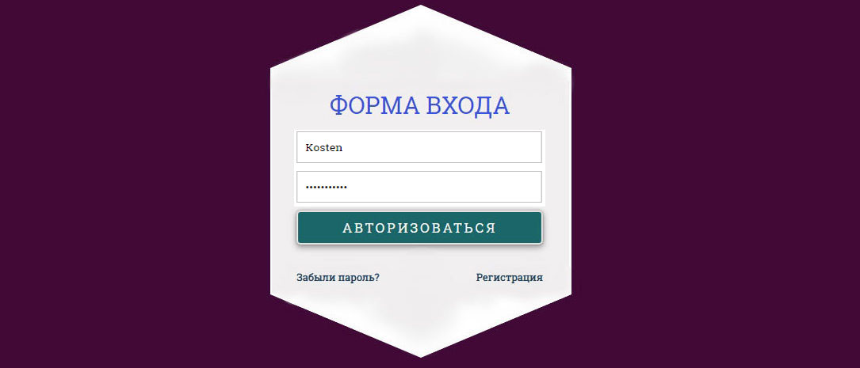
Рисунок 4Рисунок 4. – Окно входа

При неправильном вводе данных будет показана ошибка
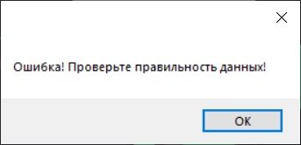
Рисунок 5.- Окно ошибок
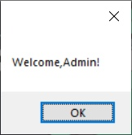
Если данные были введены правильно, то будет показано соответствующее окно приветствия.

Рисунок 6. – Окно приветствия для администратора
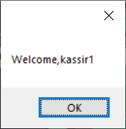

Рисунок 7. – Окно приветствия для кассира

Функционал у Администратора и Кассира отличается лишь тем, что у Кассира идет сразу оформление чека, а у администратора меню –
- Оформление заказа
- Оформление чека
- База данных пользователей (чтобы максимально конфиденциально менять пароль пользователю)
- Смена пользователя в системе

Первая кнопка меню – Оформление чека.
В этом окне все , что связанно с чеком и товарами:
- Поиск товара
- Оформление товара
- Добавление товаров в чек и работа с ним
- Печать чека

Функция поиска.
Поиск работает без учета регистра. Вы можете ввести минимум 2 буквы, максимум целое название .

Кнопка удаления.
Кнопки удаления в обеих областях БД работают по одному принципу.
Выделить строку и удалить.

Форма добавления товаров в БД.
Добавление товаров осуществляется и администратором и кассиром.
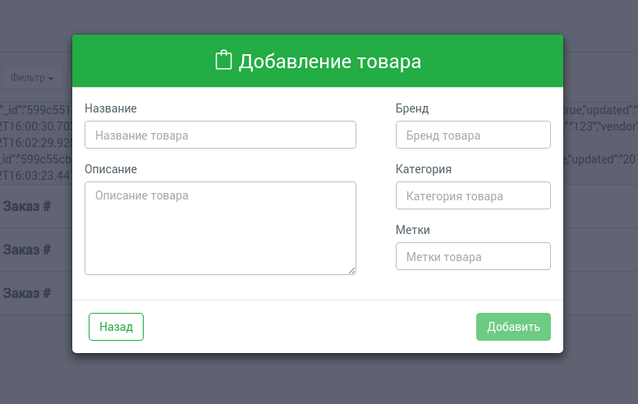

Рисунок 7. – Форма добавления товара
Когда все нужные товары будут добавлены в таблицу 2, то необходимо ввести сумму денег, нажать на кнопку «Расчет» и получить сумму сдачи.

Рисунок 8. –Результат работы кнопки «Расчет»

Далее нажмите на кнопку «Печать чека». Откроется окно предварительного просмотра чека.
Напечатайте чек.
Смена данных пользователей
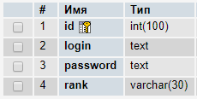
Рисунок 9. – Окно с данными пользователей

Кнопка удаления работает точно также, как и кнопки удаления на других окнах.
Смена данных пользователя.
Щелкните 2 раза по данным, которые хотите сменить и введите новое значение. Нажмите кнопку обновить.

Добавление пользователя.
Введите логин,пароль и привилегию пользователя – admin/kassir.
Так как количество администраторов зависит от компании и места,где будет применяться программа. По-умолчанию администратор 1

Рисунок 10. – Результат работы окна выше

- Выбор стратегии тестирования и разработка тестов
Стратегией теста для проверки правильной работоспособности системы ,была выбрана стохастическая стратегия.
Это когда исходные данные выбираются произвольно, на выходе определяется качественное совпадение результатов или примерная оценка.

Область, на которую будет направлен тестинг программы , содержащий главный функционал программы – Форма оформления заказа –
- Проверка корректной работы печати чека оформленного заказа при большом количестве товаров находящихся в чеке
- Расчет стоимости с учетом изменений разных товаров в списке\ загрузки чека
В открытом чеке автоматически проставляется сумма чека, вам нужно внести сумму средств, которую покупатель внес.
Чек в распечатанном виде
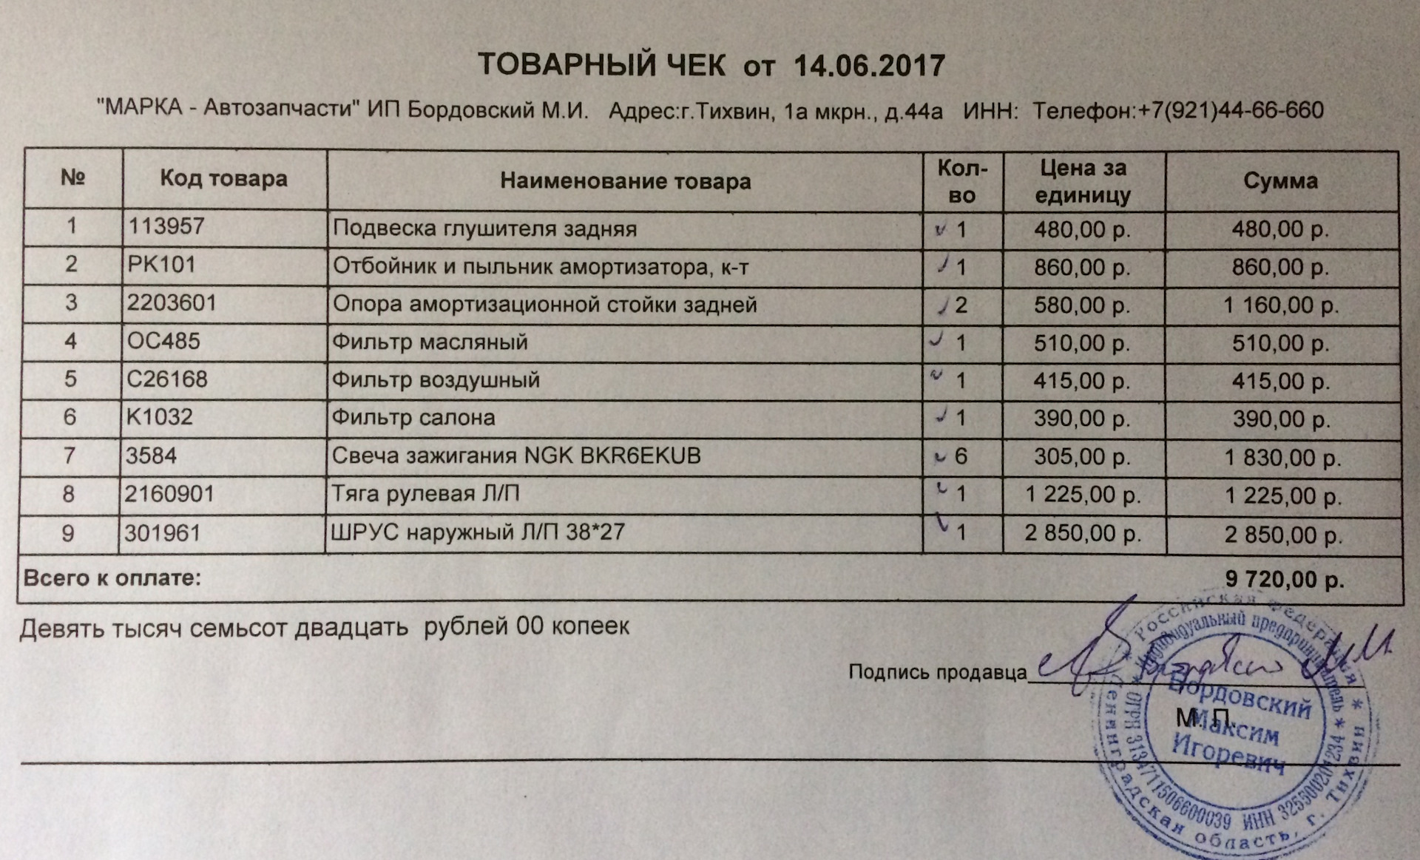
Рисунок 11. – Результат печати чека.
4 Заключение
В заключение стоит отметить, что основные функции программы были выполнены:
учет товаров, продажа, открытие – сохранение чека.
Рекомендация по обновлению программного продукта – заполнение чека не списком ,а количеством товара, также, после загрузки чека . возможность добавить еще товаров.

5 Список использованных источников и литературы

1 Методические указания Андриановой Ю.С

